Документация по wxPython: https://docs.wxpython.org/

Для проверки правильной установки wxPython создаем пустое окно

import wx

app = wx.App() # происходит инициализация всего приложения, вызываем экземпляр класса APP()

frame = wx.Frame(None, title='Hello World!', size=(300, 200))

# до запуска главного цикла, создаем объект – окно с параметрами: None – главное окно, без родителей, title= заголовок

frame.Centre() # метод размещает окно по центру экрана

frame.Show() # метод, который показывает описанное окно

app.MainLoop() # запускаем главный цикл программы

app.MainLoop() – главный цикл программы, объяснение в схеме

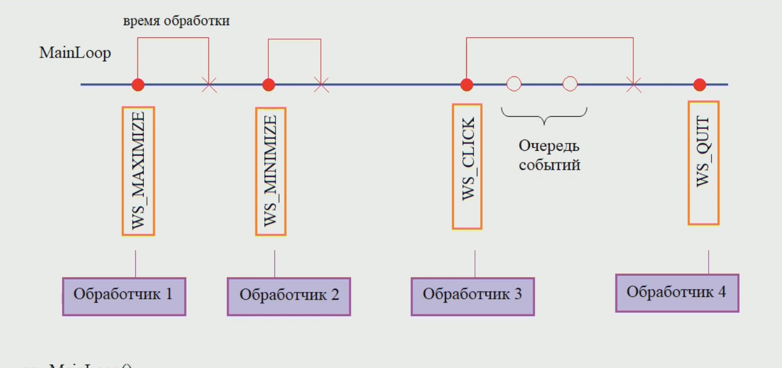

В программе как минимум должно быть реализовано два класса:

- App – класс общего функционала приложения

- Frame – класс отдельного окна (их может быть несколько)

Wx.Frame( ) – имеет следующие параметры:

parent – родительское окно, если None, то это первое главное окно

id=-1 этого фрейма

title-‘’ - заголовок

pos=wx.DefaultPosition – позиция окна

size=wx.DefaultSize – размер окна

style=wx.DEFAULT_FRAME_STYLE – стиль окна

Правильная запись в коде:

style=wx.DEFAULT_FRAME_STYLE|wx.MINIMIZE_BOX|wx.MAXIMIZE_BOX|wx.RESIZE_BORDER|wx  
.SYSTEM_MENU|wx.CAPTION|wx.CLOSE_BOX)

Стили окна состоят из следующих констант:

wx.MINIMIZE_BOX – активирует кнопку для свертывания окна

wx.MAXIMIZE_BOX – кнопка для распахивания окна

wx.RESIZE_BORDER – делаем окно с измеряемым размером

wx.SYSTEM_MENU – разрешаем системное меню

wx.CAPTION – разрешаем заголовок у окна

wx.CLOSE_BOX - кнопка закрытия окна

wx.CLIP_CHILDREN

name=’frame’ – имя окна

Полезные методы у Frame:

- Close() – закрывает окно

- Centre() – располагает окно по центру экрана

- Maximize() - распахивает окно на весь экран

- SetPosition(pt: wx.Point ) – помещает окно со смещением x, y пикселей от верхнего левого угла экрана

- SetSize(x,y, width, height) – устанавливает положение и размер окна